Конфигурирование в системе «1С:Предприятие 8»

Домашнее задание 4.18.1

Создайте документ «Премия руководителю подразделения».
При вводе в поле «Период регистрации» даты, она должна приводиться к началу месяца.
Надо автоматизировать заполнение реквизитов «Физическое лицо», «Должность», «Размер премии» при выборе Подразделения.
У каждого подразделения может быть только один руководитель. Руководитель может меняться у подразделения каждый день, но в документ должны попадать сведения о руководителе, действующем на первое число месяца соответствующему периоду регистрации. Те же правила действуют и для размера премии.
Создайте под этот документ предопределенный вид расчета «Премия руководителю». Премия будет рассчитываться как процент от всех начислений работников этого подразделения, зафиксированных в прошлом месяце, за исключением начислений самого руководителя. В режиме «1С: Предприятие» настройте новый вид расчета (категория расчета, способ расчета).
Реализуйте первый этап проведения документа – заполнение набора записей без расчета ресурсов.
Совет: При расчете базового периода будет удобно использовать встроенную функцию ДобавитьМесяц().
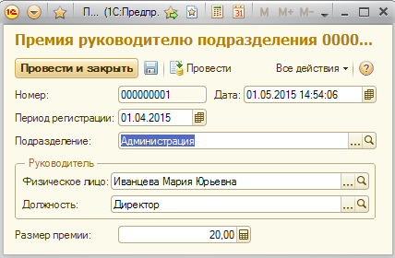
Расчетом ресурсов займемся позже!!

